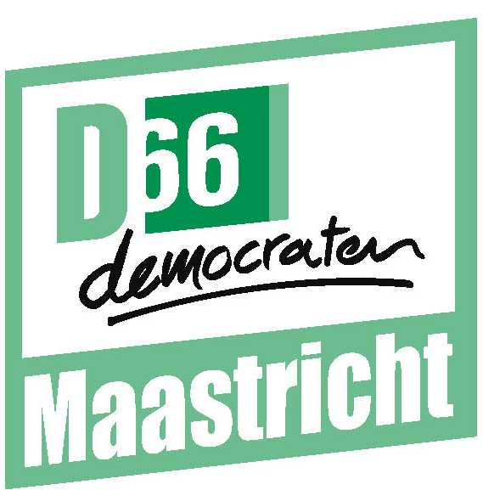

Maak het in Maastricht

Naar een nieuw elan voor de maakindustie

Cahier van D66 Maastricht

Hans van Wageningen
hvwageningen@yahoo.com

Inleiding

Waarom dit cahier

Dertien procent van de Maastrichtenaren is werkloos. Dat is veel te veel. De stad Maastricht kende tot 2001 een uitbundige groei van de werkgelegenheid en ook nu de economie stagneert, blijft de werkgelegenheid op peil. Maar de welvaart is aan een grote groep Maastrichtenaren voorbij gegaan. De nieuwe banen in het onderwijs, de dienstverlening en de horeca werden niet opgevuld door meer technisch ingestelde mensen die hun baan in de industrie kwijtraakten. Maastricht moet economisch doorschakelen en de nieuwe werkgelegenheid moet passen bij de kennis en het vakmanschap van de mensen in Maastricht. Er liggen kansen voor een nieuw elan in de maakindustrie, waarbij we de maakindustrie ruim opvatten: van beeldende kunst via kleinschalige exclusieve productie tot massaproductie en het onderwijs en onderzoek dat daarmee samenhangt. De gemeente kan dit nieuwe elan bevorderen. De ideeën van D66 Maastricht hierover staan in dit cahier.

Een gezonde economie met voldoende kansen op passend en zinvol werk, is niet alleen een doel op zich, maar ook de belangrijkste voorwaarde voor een leefbare stad. Zonder nieuwe economische motor zal het aantal inwoners in Maastricht afnemen.

Status

Dit cahier vormt een leidraad voor het handelen van de D66 fractie in de gemeenteraad van Maastricht. De fractie houdt daarbij wel haar eigen verantwoordelijkheid.

Wat is de situatie

Maastricht heeft een economische motor waarvan de geschiedenis teruggaat tot de tijd van dat de bedevaart de belangrijkste aanleiding tot reizen was: die van bezoekersstad. Die motor hapert niet. Het vermogen van die motor vergt wel constant zorg.

Maastricht heeft in de geschiedenis ten minste twee maal een nieuwe economische versnelling gevonden:
- gebaseerd op (voor Nederland) vroege industrialisatie vanaf 1840,
- gebaseerd op dienstverlening en onderwijs vanaf 1980.
De industrie, dienstverlening en de universiteit vormen nog steeds belangrijke economische motoren van de stad. Maar die motoren haperen in meerdere of mindere mate. Maastricht moet een volgende economische versnelling vinden en daarnaar doorschakelen.

Het haperen van de motor is het duidelijkste zichtbaar in de industrie. De industriële productie globaliseert. Maastrichtse bedrijven doen daar met wisselend succes aan mee, maar per saldo wordt de economie van de stad minder en minder door de industrie gedragen en een steeds kleiner deel van de Maastrichtenaren vindt werkgelegenheid in de industrie. Als we overigens gedetailleerd naar de geschiedenis van Maastrichtse bedrijven kijken, dan zijn er ook succesverhalen die tot in de huidige tijd doorlopen. Van die succesverhalen kunnen we leren.
Het succes van Sappi

Sappi Maastricht:
- biedt werkgelegenheid aan 700 mensen,
- produceert een product voor de wereldmarkt in het centrum van Maastricht,
- investeert op deze locatie.

In de concurrentie op de Wereldmarkt heeft Sappi Maastricht een sterke troef: de PM6. Deze papiermachine behoort technologisch tot de Wereldtop.

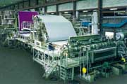

Het totaal geinvesteerde vermogen in Maastricht bedraagt circa 600 miljoen Euro. Door die enorme investering zal Sappi niet snel uit zichzelf uit Maastricht vertrekken.

Het geinvesteerde vermogen ligt in dezelfde orde van grootte als de geplande investering in alle kantoren en appartementen in het Belvédère gebied. Als de kantoren de fabriek wegdrukken, dan gaat Maastricht er economisch niets op vooruit en stijgt de werkloosheid.

Er zijn aanwijzingen dat de dienstverlenende sector en het onderwijs niet meer voor aanvullende impulsen zorgen. Het blijkt moeilijk om oude kantoren bezet te houden en om nieuwe kantoren met nieuwe bedrijvigheid te vullen.

De afname van de industrie en de toename van de dienstverlening, kenniseconomie en de horeca hebben voor een onevenwichtigheid gezorgd in de arbeidsmarkt van Maastricht. De werkgelegenheid groeide, en nog steeds biedt Maastricht werkgelegenheid aan veel meer mensen dan de eigen inwoners. Maar tegelijk is 13% van de Maastrichtse beroepsbevolking werkloos: méér dan het landelijke en het Limburgse gemiddelde. Dat is te hoog.

Er is een neiging – ook in de politiek - om de voor Maastricht negatieve trends als een gegeven te beschouwen. Dat is niet terecht. Inderdaad verschuift de industriële werkgelegenheid naar landen waar de loonkosten lager zijn en natuurlijk zijn we afhankelijk van de kwakkelende landelijke en Europese economie. En ten slotte past de gemeente bescheidenheid want de economie

wordt gemaakt door bedrijven en de gemeente speelt maar een beperkte rol. Maar dat wil niet zeggen dat we niets moeten doen. Integendeel. Juist in de geglobaliseerde economie, waarin bedrijven niet meer zo gebonden zijn aan hun vestigingsplaats, spelen kleine verschillen een grote rol. De gemeente kan die kleine verschillen zichtbaar maken en uitbouwen.

Synthese

Wat zijn kansen voor Maastricht
Het succes van Arjen van Prooijen

De beeldend kunstenaar Arjen van Prooijen vestigde zijn naam door een opdracht van Nutsbedrijven Maastricht voor een serie beschilderde borden met herkenbare Maastrichtse motieven.

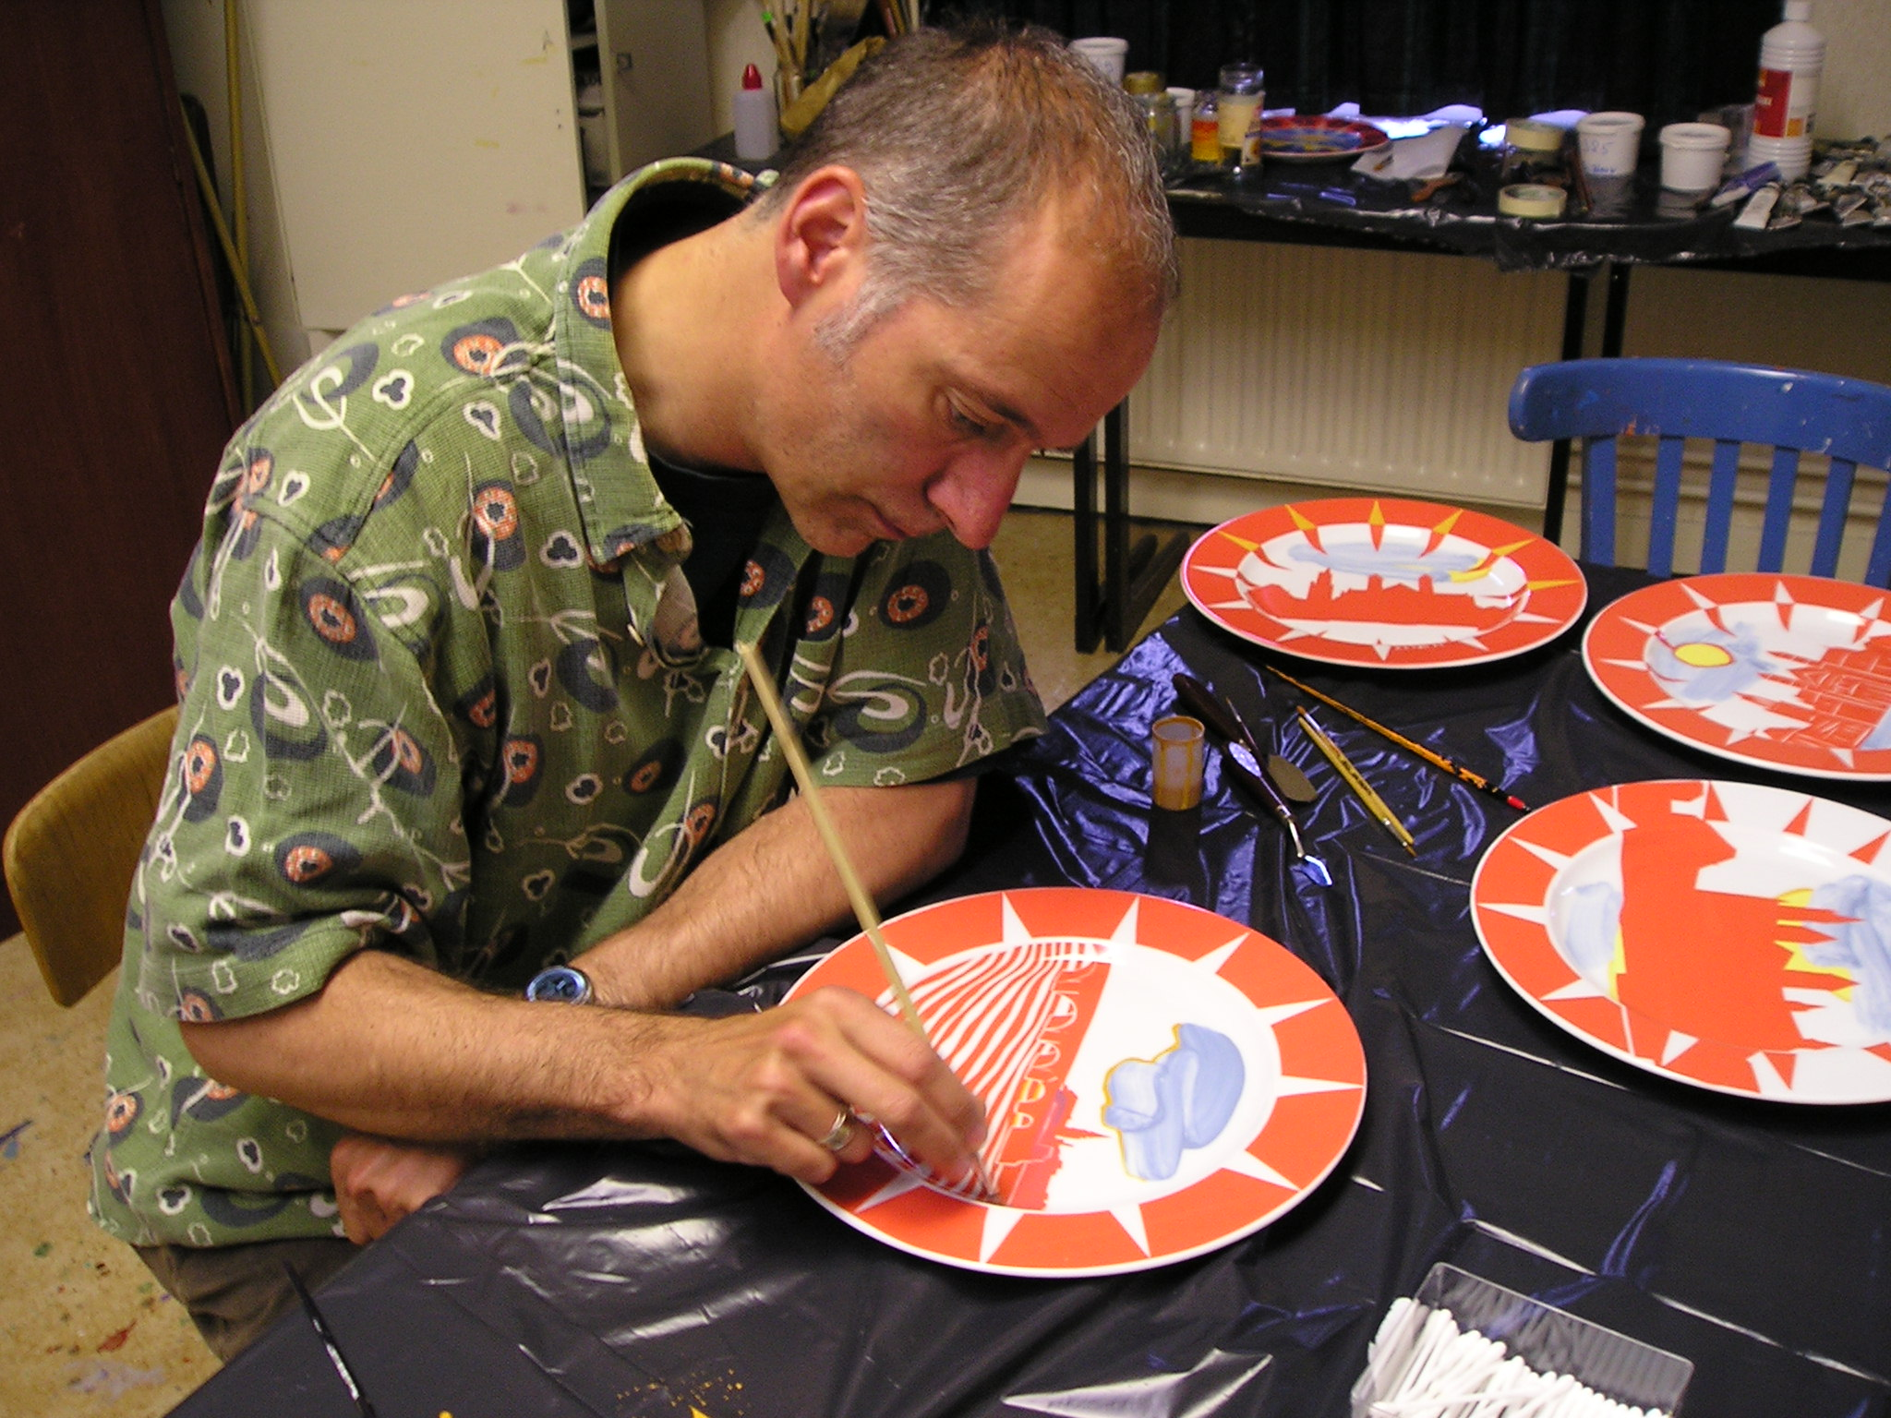

Voor de productie van de borden werkte hij samen met Mosa Porselein. Dankzij deze samenwerking was de productie van een grote serie mogelijk en was naast de artistieke ook de technische kwaliteit gegarandeerd.

Later verwierf hij een opdracht van de gemeente Maastricht voor een serie van 3500 borden: een geschenk van de stad aan de oud-strijders.

Series van een dergelijke omvang kunnen een voedingsbodem zijn voor een klein bedrijf dat over moderne flexibele productiefaciliteiten beschikt.

Een definitief einde van Mosa Porselein betekent het deze vruchtbare samenwerking niet meer mogelijk is.

Een nieuwe economische motor ontstaat niet zomaar uit het niets. Nieuwe economisch activiteiten groeien uit de kracht van het bestaande.

Sterke kanten van Maastricht zijn:

1. Maastricht heeft een sterk imago. Maastricht staat voor Bourgondische kwaliteit. Voor kwaliteit die past bij een luxe levensstijl. Maastricht heeft ten slotte een sterk imago als winkelstad.

2. Maastricht ligt op het snijpunt van meerdere Europese culturen en taalgebieden. Als Maastricht een brugfunctie kan vervullen dan kan de stad daar economisch van profiteren.

3. De bestaande tradities

Traditie betekent dat er vakmanschap is: je kan in Maastricht beter keramiek maken dan in Hasselt want in Maastricht wonen mensen die hier verstand van hebben. Traditie betekent ook dat er infrastructuur is en dat de culturele wegen gebaand zijn. Het is in Maastricht makkelijke om aan zuiver zinkoxide ten behoeve van de keramische productie te komen dan in Hasselt, want het wordt in de buurt gemaakt, er zijn mensen die de markt goed kennen en je kan voor je bestelling aansluiten bij Koninklijk Mosa zodat het goedkoper is.

Dergelijke unieke tradities zijn er op het gebied van gastvrijheid en horeca en op het gebied van enkele

industrietakken: keramiek, papier, voedingsmiddelen.

Maastricht biedt een goede voedingsbodem voor bedrijven die luxe consumentenproducten produceren. Producten met exclusiviteitswaarde die past bij het imago van Maastricht. Dat wil zeggen: die profiteert van het imago en het imago op zijn beurt versterkt. Het meest kansrijk zijn bedrijven die daarbij aansluiten bij een bestaande industriële traditie.

Kansrijk zijn ook bedrijven en instellingen die een ontbrekende schakel invullen in de keten die loopt van onderwijs en onderzoek via creatieve experimenten en productie van exclusieve kwaliteit tot aan massaproductie.

Het invullen van ontbrekende schakels is met name zo kansrijk omdat de elementen van deze keten elkaar versterken. Research and Development (R&D) op het gebied van life sciences heeft meer kans als er ook voedingsmiddelenindustrie en farmaceutische industrie is (en die is er, dankzij de nieuwe richting die DSM is ingeslagen).

De gastronomie staat in Maastricht bijvoorbeeld op een hoog peil en verschillende Nederlandse topkoks zijn in Maastricht opgeleid, maar er is geen koksschool. Daar zou zeker belangstelling voor zijn. Er is massaproductie van voedingsmiddelen (Mora Snacks), maar betrekkelijk weinig ambachtelijke of industriële productie van exclusieve voedingsmiddelen. Daar zou zeker vraag naar zijn.

Producenten van meubelen of sierraden kunnen profiteren van het imago van Maastricht. Als ze zelf goed werk leveren dan zouden zij het kwaliteitsimago op hun beurt versterken.

Voor exclusief aardewerk geldt hetzelfde. Voor een specifiek voorbeeld zie het kader “het succes van Arjen van Prooijen”.

Maastricht heeft een brouwerstraditie die nog steeds in stand wordt gehouden. Voor een multinational als Heineken heeft het imago van Maastricht want ze noemen hun witbier “Wieckse Witte” en de engel van Maastricht staat op het etiket. Een brouwerij die werkelijk in de stad is gevestigd, zou nog beter (en oprechter) van het Maastrichtse imago en de Maastrichtse traditie kunnen profiteren.

Onderwijs

massaproductie met standaard kwaliteit

kunstuitingen, R&D

productie van kleine series met exclusieve kwaliteit

massaproductie met standaard kwaliteit

Kansen voor Maastricht als internationale stad. Om goede beheersing van de Engelse taal kom je niet heen, maar het wordt nooit de meerwaarde van Maastricht. Dat moet beheersing van Frans en Duits zijn.

Keuzes
Het belang van taal

De projectleider van een van de grootste infrastructurele investeringsprojecten in de omgeving van Maastricht, spreekt geen Nederlands en nauwelijks Engels. We hebben het over de vierde sluis bij Ternaaien, op vijf kilometer van de Kennedybrug. In Maastricht gevestigde bedrijven die een rol willen spelen bij dit project, hebben vanwege hun nabijheid een voorsprong die ze kunnen benutten mits hun medewerkers de Franse taal beheersen.

Beheersing van het Engels is een noodzaak voor iedereen. Beheersing van het Frans kan een exclusieve meerwaarde voor Maastricht worden.
Er wordt wel gezegd dat de gemeente moet zorgen voor een prettige, leefbare stad die voor inwoners zowel als bezoekers aantrekkelijk is, en dat de economische groei dan wel vanzelf komt. D66 kiest voor een actievere houding. De gemeente moet kansrijke economische activiteiten bevorderen.

Paul Schnabel, directeur van het Sociaal Cultureel Planbureau, zei in één van de sessies ter voorbereiding van de stadsvisie 2030 dat in dat jaar de laatste restjes van de maakindustrie wel zouden zijn opgeruimd. Deze mening is kenmerkend voor veel opinieleiders: een mengeling van analyse: de industrie neemt af en stille hoop: we hopen dat we binnenkort van de overlast af zijn en dat er nieuwe ruimte vrijkomt waar we nog meer kantoren en appartementen kunnen bouwen. D66 vindt dit een gevaarlijke redenering omdat het inzet op successen uit het verleden, omdat het een grote groep technisch aangelegde Maastrichtenaren definitief buitenspel zet en omdat het de stad economisch kwetsbaar maakt. D66 ziet Maastricht ook voor de toekomst als industriestad. De industrie zal wel van karakter veranderen. Er zullen wellicht kleinere series met meer exclusieve kwaliteit worden geproduceerd, meer gebaseerd op creativiteit en kennis dus. Maar de industrie blijft belangrijk als werkgever voor technisch aangelegde mensen. De industriële traditie is ten slotte belangrijk als voedingsbodem voor meer ambachtelijke productiebedrijven die van het kwaliteitsimago van Maastricht kunnen profiteren. Maastricht moet dan ook ruimte blijven bieden aan de industrie. Bestaande bedrijven moeten

niet zonder perspectief worden wegbestemd zoals nu in Belvédère gebeurt en er moet ruimte worden gevonden voor nieuwe industrie. Ook voor zwaardere industrie moet er in en nabij Maastricht ruimte zijn. Industriële bedrijven moeten daarbij wel worden uitgedaagd om schoon en duurzaam te produceren.

Het stimuleren van de economie gebeurt in samenwerking: samenwerking in Tripoolverband met Heerlen en Sittard-Geleen en in MAHHL verband met Aken, Heerlen, Hasselt en Luik. Het idee duikt dan al snel op dat iedere stad zich moet specialiseren om de onderlinge concurrentie te verminderen. Industrie zou dan zijn weggelegd voor Sittard-Geleen of voor Luik. D66 kiest niet voor specialisatie langs deze lijnen. Wel moet iedere stad zich concentreren op zijn eigen kracht. Dat betekent dat keramische industrie in Maastricht meer kans maakt en staalindustrie in Luik. Maar de industrie moet niet weg uit Maastricht. Iedere stad moet een gevarieerde economie houden. Dan hebben mensen met verschillende talenten en achtergronden de meeste kans op werk dat hen past. Het is ook een garantie voor stabiliteit. We moeten zeker vooral aan onze sterke kanten werken, maar als Maastricht alleen inzet op een ontwikkeling als winkelstad en vrijetijdsstad, dan worden we te kwetsbaar voor veranderingen in de gunst van het bezoekerspubliek.

Alleen inzetten op het behoud van werkgelegenheid is een verliezende strategie. Als het gaat om behoud van het bestaande of ontwikkeling van het nieuwe, dan hoeft er geen keuze te worden gemaakt. D66 kiest voor beide.

De ervaring met het bedrijventerrein Maastricht-Eijsden blijkt dat het bijzonder moeilijk duur en tijdrovend is om in Maastricht nieuwe bedrijventerreinen in te richten. Een ander nadeel van nieuwe bedrijventerreinen is dat hiermee een beslag wordt gelegd op de natuurlijke omgeving van de stad. D66 kiest dan ook voor revitalisering van bestaande bedrijventerreinen, zodat hier ruimte ontstaat voor bestaande bedrijven die willen uitbreiden en voor nieuwe bedrijven. Revitalisering van de Beatrixhaven is de enige kans voor zwaardere industrie in Maastricht. Andere oude bedrijventerreinen en bedrijfsvestigingen zijn inmiddels omgeven door woningen zodat goed rekening moet worden gehouden met beperking van de overlast. Maar ook deze zijn geschikt voor bedrijvigheid, bijvoorbeeld in de sfeer van kunst tot nieuwe ambachtelijkheid, die zich tot de woonfunctie verhoudt. Te denken valt aan het Zinkwitterrein en aan het bedrijventerrein Bosscherveld. Hier kunnen wonen en werken ook worden gecombineerd.

Over het stedenbouwkundige herinrichtingsgebied Belvédère stelde D66 Maastricht ooit voor om 90% van de ruimte die nu voor bedrijvigheid is gereserveerd, ook na herinrichting hiervoor te bestemmen. Het college heeft dit in eerste instantie niet overgenomen, maar het plan is nog steeds in ontwikkeling. D66 blijft zich inzetten voor kansen voor de maakindustrie in Belvédère. Op zijn minst moet aan bestaande bedrijven een positief perspectief in of nabij Maastricht worden geboden. Bij de ontwikkeling van Belvédère verdient Sappi volgens D66 speciaal aandacht. Sappi moet niet als een last worden beschouwd maar als het technologische topbedrijf en de banenmotor die het in werkelijkheid ook is. Het bedrijf moet mogelijkheden houden om zich verder te ontwikkelen. Het management van Sappi Maastricht moet investeringsvoorstellen in Brussel en in Zuid-Afrika verdedigen. De gemeente moet daarbij volgens D66 helpen.

Wat moet de gemeente doen

Om te beginnen moet de houding van de gemeente ten opzichte van de maakindustrie veranderen. De industrie moet niet worden gekoesterd, zoals nu het beleid is. Koesteren klinkt vriendelijk, maar er wordt in feite niets positiefs voor de industrie gedaan. Koesteren betekent in de praktijk: “afwachten totdat ze vanzelf weggaan”. De gemeente moet de industrie niet koesteren, maar stimuleren en uitdagen. Stimuleren tot investeringen in de productie van kwaliteitsproducten waaraan behoefte is. Uitdagen tot een schone en duurzame productie.

Concreet kan de gemeente Maastricht de volgende acties ondernemen:

- Zorgen voor ruimte voor bedrijvigheid. Liefs door revitalisatie van bedrijventerreinen en door herbestemming van bestaande gebouwen. D66 wil dat de gemeente bijhoudt hoeveel vierkante meters er in Maastricht voor bedrijven beschikbaar zijn en dat ze ervoor zorgt dat deze ruimte past bij de vraag.

- Bij het vinden van ruimte voor bedrijvigheid met de Belgische buurtgemeenten samenwerken.

- De Beatrixhaven revitaliseren, zodat dit industrieterrein beschikbaar komt voor uitbreiding en nieuwvestiging van de zwaardere industrie. Hierbij moet het terrein ook een duurzame kwaliteitsuitstraling krijgt.

- Ruimte voor nieuwe ambachtelijkheid scheppen. In Belvédère, op het Zinkwitterrein, bij ENCI.

- Een stimuleringsprogramma voor de maakindustrie opstellen. Op het stimuleringsprogramma horen onder andere investeringen in de bereikbaarheid van bedrijven thuis, zoals de spoorverbinding naar Lanaken, waarvan Sappi kan profiteren.

- Faciliteiten aanbieden aan startende ondernemers bijvoorbeeld in de vorm van betaalbare ruimte in een bedrijvenverzamelgebouw.

- Kleinschalige bedrijvigheid in de wijken stimuleren. Bijvoorbeeld door een coach ter beschikking te stellen die de ondernemer kan helpen om zijn of haar weg te vinden door de jungle aan regels en verordeningen.
Wat gemeente niet (meer) moet doen.

Investeringen van de provincie en het rijk in de Beatrixhaven versmaden. Door gebrek aan prioriteit en een gebrekkig samenspel met andere overheden is Beatrixhaven een investering van tientallen miljoenen misgelopen (TIPP regeling).

Een afrit van de nieuwe Noorderbrug dwars door de bedrijfsgebouwen van Sappi plannen, waarin meer dan een 600 miljoen Euro is geïnvesteerd en waarin 800 mensen hoogwaardige werkgelegenheid vinden.

- Door de productie van Maastrichtse producten te stimuleren, bijvoorbeeld door zelf als klant deze producten in te kopen of te bevorderen dat deze producten gebruikt worden.

- Door Maastrichtse kunstenaars tenminste een gelijkwaardige kans te geven bij opdrachten van de gemeente.

- Door jaarlijks een prijs beschikbaar te stellen voor ‘starter van het jaar’.

- De komst van een designacademie bevorderen.

- Stimuleren dat bedrijven “made in Maastricht” als kwaliteitsaanduiding gaan gebruiken. Stimuleren dat bedrijven deze kwaliteitsaanduiding ook waarmaken.

- Het gebruik van de naam Maastricht en van Maastrichtse symbolen zoals de engel en de ster beschermen. Bedrijven mogen niet goedkoop van het Maastrichtse imago produceren. (Voorbeeld: Wieckse Witte).

- Stimuleren dat Maastrichtse kinderen naast Engels ook Frans leren.

Dit cahier gaat niet over de dienstensector, horeca, Maastricht als bezoekersstad, de binnenstad als economische motor etc. Dit om twee redenen: - Hier is in het verleden al veel aandacht naar uitgegaan en we lopen tegen de grenzen op. - Als het al lukt om hier een nieuwe economische impuls aan te ontlenen, dan komt er wel méér werkgelegenheid, maar die is niet goed afgestemd op de capaciteiten van de mensen die nu aan de zijlijn staan. De werkloosheid blijft dan hoog.

